ACTIVIDAD EVALUABLE DI_1– Aplicación de escritorio

Ignacio Arias

CampusFP

Fecha de entrega  7 de octubre

Índice

Capturas 2

Índex 2

Destinos 2

Ofertas 3

Reserva 3

Componente 3

Explicación 4

Enlace 4

# Capturas

## Índex

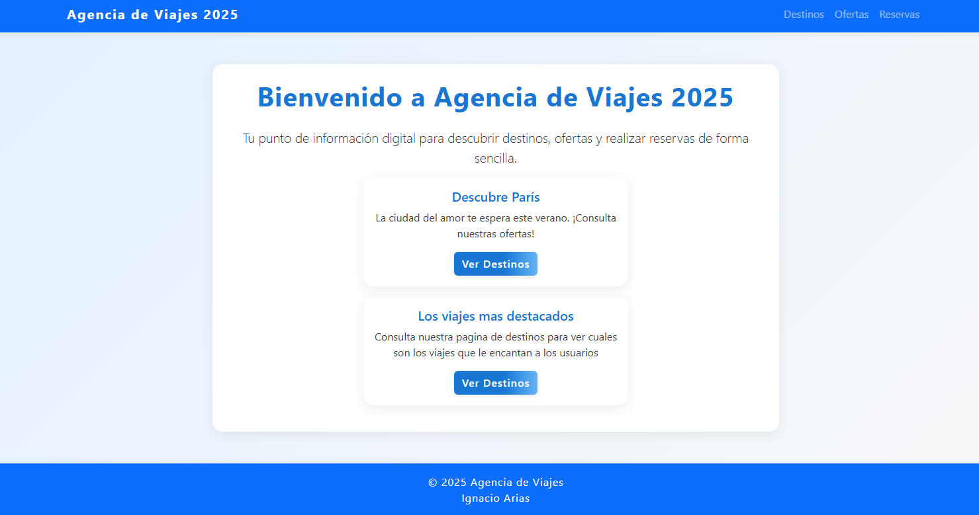

## Destinos

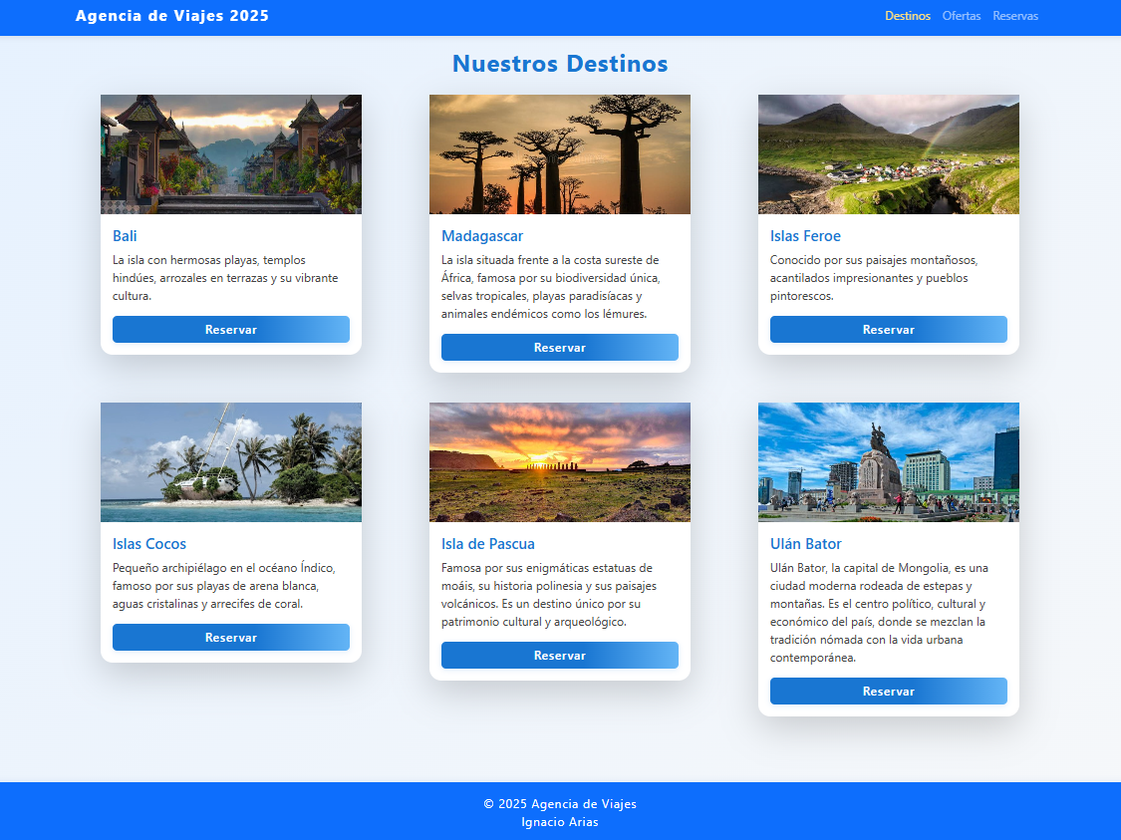

## Ofertas



## Reserva

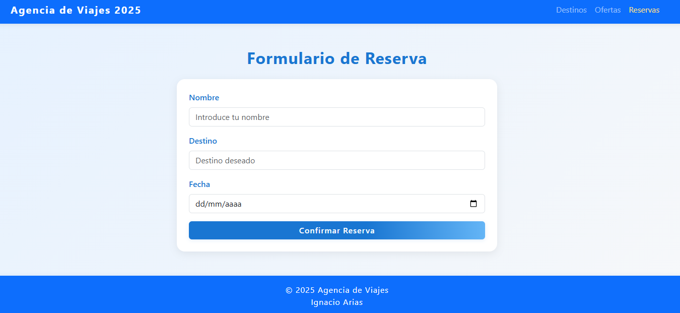

## Componente

Si pasamos por encima el ratón de un destino se pone más grande

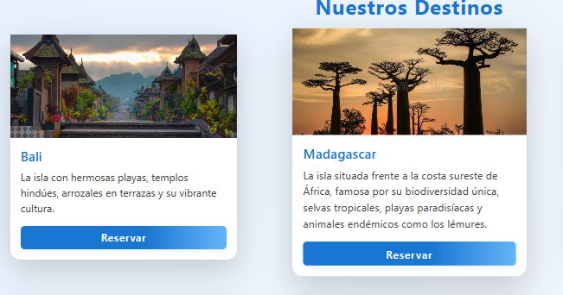



# Explicación

He diseñado la página con un estilo sencillo, utilizando colores fríos que contrastan con las imágenes. Las ofertas y los destinos se ubican en el centro, llamando la atención del usuario y manteniéndose alineados con el resto de los componentes. Además, el botón de 'Reservar' se resalta para facilitar la interacción.

# Enlace

<https://github.com/IgnacioAriasCampusfp/Desarrollo-de-interfaces/tree/main/Actividad%20evaluable>